附件2：山东省“技能兴鲁”职业技能大赛——第二届全国信息产业新技术职业技能竞赛山东省选拔赛技术文件
一、竞赛名称
质检员（装备制造智能检测）
二、竞赛任务
竞赛分为综合能力测评和技能实际操作两部分，共计7小时。其中综合能力测评竞赛成绩占总成绩的20%，技能实际操作竞赛成绩占总成绩的80%。
1.综合能力测评竞赛
综合能力测评考试时间为2小时，采用笔试形式，具体说明如下：
通过笔试测评选手的综合职业能力，采纳国际流行的COMET测评方式，内容包括八项能力指标，细化为四十个观测点。八项指标是：直观性、功能性、使用价值导向性、经济性、工作过程导向性、社会接受度、环保性、创造性。
2.技能操作竞赛
竞赛以任务书形式公布，时长为5个小时，具体说明如下：
任务1：零件的基础检测与质量分析。根据零件图纸和检测项目要求，选手在规定时间内完成量具量仪的选型，使用手工量具（如卡尺、千分尺等）对机械零件的零件尺寸、几何误差、表面粗糙度等进行检测和数据收集，并将检测结果输出到质量分析与管理软件，进行零件检测结果评价和分析。该任务主要考核选手基础量具正确的选型、校正检测专用工具精度、熟练使用量具量仪、数字测量值的传输和科学合理掌握检验方法等技能，以及应用质量分析与管理软件进行测量数据处理与分析的能力。竞赛时间为1小时。
任务2：零件的三维数字化智能检测。根据零件图纸、CAD数模、检测项目要求，选手在规定时间内使用三维扫描仪对指定零件进行三维数据采集，应用智能三维检测软件完成零件尺寸的比对检测。该任务主要考核选手对三维扫描仪的操作、零件三维数据采集与处理、零件尺寸的比对检测、图形化检测报告的制作与输出等能力。竞赛时间为1小时。
任务3：零件的三坐标编程智能检测。根据零件图纸、CAD数模、检测项目要求，选手在规定时间内使用三坐标测量软件，对机械零件的CAD要素进行几何尺寸和形位公差测量。该任务主要通过考核选手对三坐标测量的测头系统选择与配置、检测程序编制、被测要素的尺寸和形位公差评价、检测结果可视化分析、检测报告制作与输出等能力。竞赛时间为1.5小时。
任务4：零件的工业视觉智能检测。选手在检测系统上，首先筛选不合格的零件，之后对合格零件进行测量。主要完成任务：（1）相机连接成像，图片清晰度调节；（2）工件的匹配模板建立；（3）根据零件设计图纸的PDF文件要求，测量加工件尺寸以及形位公差；（4）编辑数据显示界面；（5）保存检测报告到指定位置。该任务主要考核选手对工业相机程序编制能力，工业相机通讯配置能力；参数调节能力；程序调试的能力；对微小型零件线性尺寸测量和几何公差智能检测的能力，竞赛时间为1.5小时。
任务5：职业素养。主要考核竞赛队在本竞赛过程中的以下方面：
①设备操作的规范性；
②手工量具、量仪的使用；
③现场的安全、文明生产；
④完成任务的计划性、条理性以及遇到问题时的应对状况等。
三、技术平台
- 零件的基础检测与质量分析任务技术平台
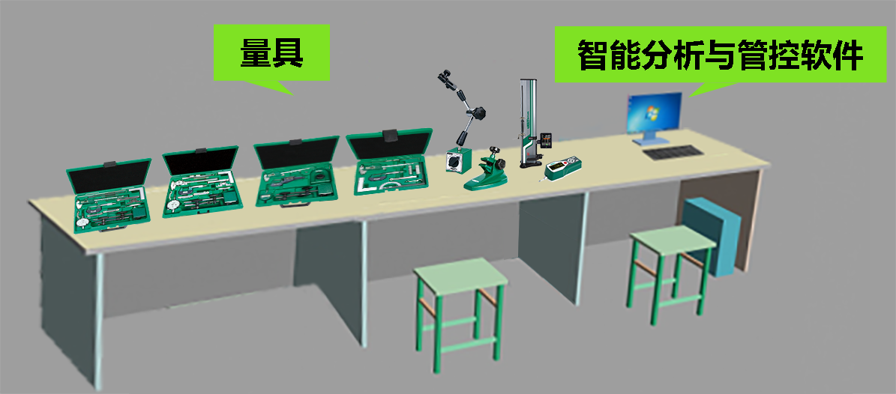
1.软件平台
（1）操作系统：MS-Windows 10。
（2）文字处理软件：MS-Office 2010。
（3）测量数据智能分析与管控软件：Q-DAS。
2.设备器材
（1）赛场提供统一品牌计算机。最低配置为：Windows 10-64，i7双核处理器/32G内存/1T硬盘/显卡：NvidiaGT730 4G以上。
（2）比赛用基础量具清单和参数（视赛题进行选择）
手工检测赛位量具（含带传输功能量具量仪及校对量块）
序号 | 名称 | 规格 | 备注 | 数量 | 设备型号
1 | 内置无线传输数显卡尺 | 0～200mm | 可传输 | 25+1把 | 1113-200C
2 | 数显卡尺附件 | / |  | 25+1个 | 6144
3 | 内置无线传输数显扁头外凹槽卡尺 | 0～150mm | 可传输 | 25+1把 | 1187-150AWL
4 | 内置无线传输数显内沟槽卡尺 | 9～150mm | 可传输 | 25+1把 | 1176-150WL
5 | 数显中心距/边心距卡尺 | 5-300mm/10-300mm | 可传输 | 25+1套 | 1525-300/  7315-21
6 | 袖珍内置无线传输数显圆杆深度尺 | 0-25mm | 可传输 | 25+1把 | 1140-25WL
7 | 双钩内置无线传输数显深度尺 | 0-200mm | 可传输 | 25+1把 | 1144-200AWL
8 | 圆杆数显深度尺 | 0-200mm | 可传输 | 25+1套 | 1148-200/ 7315-21
9 | 带手轮数显高度尺(包含支架) | 0～300mm | 可传输 | 25+1套 | 1156-300/ 7315-22
10 | 内置无线传输数显倒角规 | 0-10mm | 可传输 | 25+1把 | 1180-6WL
11 | 数显外径千分尺 | 0～25mm | 可传输 | 25+1套 | 3101-25AC/ 7315-30
12 | 数显外径千分尺 | 25～50mm | 可传输 | 25+1套 | 3101-50AC/ 7315-30
13 | 数显外径千分尺 | 50～75mm | 可传输 | 25+1套 | 3101-75AC/ 7315-30
14 | 数显外径千分尺 | 75～100mm | 可传输 | 25+1套 | 3101-100AC/ 7315-30
15 | 直进式数显盘型千分尺 | 0～25mm | 可传输 | 25+1套 | 3594-25AC/ 7315-30
16 | 数显螺纹千分尺及测头 | 25-50mm  1-1.75mm/24-14TPI  2-3mm/13-9TPI | 可传输 | 25+1套 | 3581-50AC/ 7315-30  7381-T13  7381-T14
17 | 数显三点内径千分尺 | 30-40mm | 可传输 | 25+1套 | 3127-40C/ 7315-30
18 | 数显深度千分尺 | 0-150mm | 可传输 | 25+1套 | 3540-150C/ 7315-30
19 | 数显万能角度尺 | 0-360° | 可传输 | 25+1套 | 2172-360A/ 7315-50
20 | 数显千分表 | 12.7mm | 可传输 | 25+1套 | 2138-10F/ 7315-50M
21 | 数显百分表 | 12.7mm | 可传输 | 25+1套 | 2139-10F/ 7315-50M
22 | 数显内径千分尺 | 5-30mm | 可传输 | 25+1套 | 3520-30C/ 7315-30
23 | 数显薄片千分尺 | 25-50mm | 可传输 | 25+1套 | 3532-50AC/ 7315-30
24 | 内置无线传输数显面差规 | 0-20mm | 可传输 | 25+1把 | 1146-20AWL
25 | 表座 | / |  | 25+1个 | 6214-A
26 | 千分尺座 | / |  | 25+1个 | 6301
27 | 花岗岩平板 | 300x200x60mm |  | 25+1块 | 6900-032
28 | 接收器 | / |  | 50+2个 | 7315-2
29 | 校对用量块 | / |  | 1+1套 | 4100-183
30 | 分体式粗糙度仪（含高度尺连接块和蓝牙接收器） | -160~160μm 精度：±10% | 可传输 | 25+1套 | ISR-C300  ISR-C300-LB1  ISR-C300-RECEIVER
（3）比赛用测量数据智能分析与管控软件
①支持 Q-DAS ASCII传输格式和工业标准 AQDEF，支持质量信息的交换。
②支持与第三方系统交换信息，例如 CAQ,MES或者SAP。
③支持用户定制报告模板：检验计划信息、附加文本、计算的统计数据和图形。
④支持加载一个数据集之后，软件将在选定的报告模板中显示相应的内容。
⑤支持基于 Q-DAS CAMERA 模式下，高效地实施统计质量评价系统。
⑥多语言系统，21 种支持的语言。
⑦支持直接连接测量仪器接口，实现数据的直接转换。
（二）零件的三维数字化智能检测任务技术平台
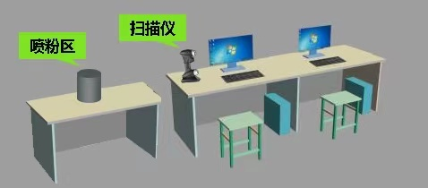
1.软件平台
（1）操作系统：MS-Windows 10。
（2）文字处理软件：MS-Office 2010。
（3）三维扫描和比对检测软件系统 ：
①三维扫描软件：ScanViewer
②比对检测软件：Geomagic Control X2020
2.设备器材
（1）赛场提供统一品牌计算机。最低配置为：：Windows 10-64，i7双核处理器/32G内存/1T硬盘/显卡：NvidiaGT730 4G以上。
（2）比赛用三维扫描仪参数及附品
BYSCAN750LE三维扫描仪主要参数表
序号 | 项目 | 技术参数
1 | 扫描模式 | 标准扫描模式、超精细扫描模式
2 | 尺寸 | 315*160*105（毫米）
3 | 重量 | 0.95千克
4 | 激光汇总形式 | 7束交叉红色激光线，1束可单独工作的红色激光线，计15束红色激光线；  5束平行蓝色激光线
5 | 框选精扫 | 支持
6 | 扫描深孔及死角 | 支持
7 | 小型件拼接 | 扫描小型薄壁件时可以通过在三侧分别独立贴一个点，实现不在一起的三个标记点拼接
8 | 扫描速率 | 标准扫描模式：480000次测量/秒；  超精细扫描模式：320000次测量/秒
9 | 激光类别 | Ⅱ级（人眼安全）
10 | 最小分辨率 | 标准扫描模式：0.05mm；  超精细扫描模式：0.02mm；
11 | 精度 | 最高可达0.03mm
12 | 体积精度1  （单独使用扫描仪） | 标准扫描模式：0.02mm+0.06mm/m；  超精细扫描模式： 0.01mm+0.06mm/m
13 | 景深 | 标准扫描模式：250mm；  超精细扫描模式：100mm；
14 | 基准距 | 标准扫描模式：300mm；  超精细扫描模式：150mm；
支持的系统：WIN7、WIN8、WIN10
输出的数据格式：STL（三角网格面）、ASC（点云）、PLY（线框格式）
支持的语言：中文、英文、德文、俄文、韩文
附品表
序号 | 名称 | 规格
1 | 快速标定板 | 5mm
2 | 反光标记点 | 6mm
3 | 反光标记点 | 3mm
4 | 游标卡尺（自备） | 0-200mm
（三）零件的三坐标编程智能检测任务技术平台
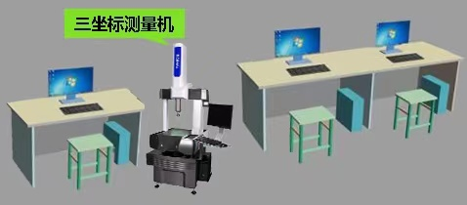
1.软件平台
（1）操作系统：MS-Windows 10。
（2）文字处理软件：MS-Office 2010。
（3）三坐标测量软件：RationalDMIS V2020.1
2.设备器材
（1）赛场提供统一品牌计算机。最低配置为：：Windows 10-64，i7双核处理器/32G内存/1T硬盘/显卡：NvidiaGT730 4G以上。
（2）比赛用三坐标测量机参数及附品
BQM544AL三坐标测量机主要参数表
序号 | 项目 | 技术参数
1 | 测量行程范围（mm） | 400（X）×500（Y）×360（Z）
2 | 机械结构 | 移动桥式、不锈钢直线导轨、无需气源
3 | 工作台 | 优质花岗岩石材
4 | 工作台最大承重（kg） | 300
5 | 测量方式 | 接触式触发测量
6 | 长度测量示值误差（μm） | ≤2.8+L/300（mm）
7 | 控制软件 | 测量控制软件 Rational-DMIS V2020.1  （支持开通 CCD 测量、SPC 测量统计分析、叶片 测量、齿轮测量、凸轮测量、键槽测量、管道 测量及开通网络报表/Nereport 功能、网络编程/Netoffline 功能）
8 | 输出格式 | PDF、EXCEL、HTML、JPG 等
附品表
序号 | 名称 | 规格
1 | 夹具 | 400*400mm
2 | 测针 | 3*30mm
3 | 标准球 | Ø25mm
4 | 内六角扳手 | 8mm
- 零件的工业视觉智能检测任务技术平台
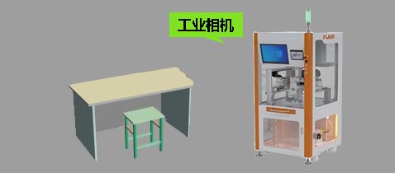
1.软件平台
（1）PLC软件:AutoShop
（2）视觉软件:SCI
2.设备器材
（1）比赛用工业视觉检测设备主要参数及附品
项 目 | 技术参数规格
外形尺寸（mm） | 1200（长）×920（宽）×1700（高）
机械结构 | 钢结构机架
工作台 | 45钢大板
工作台最大承重 | 300KG
设备重量 | 约500KG
设备移动 | 落地式滚轮移动
电源供应 | AC220VAC220V±10%/50Hz/3KW
气源供应 | 0.5~0.7Mpa，干燥气源
测量精度 | 最高可达±0.03mm
控制软件 | AutoShop（PLC软件）
控制软件 | SCI（视觉软件）
附品表
序号 | 名称 | 规格
1 | 快速标定板 | 5mm

四、成绩评定

1.理论考试评分指标体系（总分为120分，占总成绩20%）
能  力  模  块 | 序  号 | 评分项说明 | 完  全  不  符 | 基本不符 | 基本符合 | 完全符合
直  观  性 | 1 | 对委托方来说解决方案的表述是否容易理解？
直  观  性 | 2 | 对专业人员来说是否恰当地描述了解决方案？
直  观  性 | 3 | 是否直观形象地说明了任务的解决方案（如：用图、表）？
直  观  性 | 4 | 解决方案的层次结构是否分明? 描述解决方案的条理是否清晰？
直  观  性 | 5 | 解决方案是否与专业规范或技术标准相符合？（从理论、实践、制图、 数学和语言等）
功  能  性 | 6 | 解决方案是否满足功能性要求？
功  能  性 | 7 | 解决方案是否达到“技术先进水平”？
功  能  性 | 8 | 解决方案是否可以实施？
功  能  性 | 9 | 是否（从职业活动的角度）说明了理由？
功  能  性 | 10 | 表述的解决方案是否正确？
使  用  价  值  导  向  性 | 11 | 解决方案是否提供方便的保养和维修？
使  用  价  值  导  向  性 | 12 | 解决方案是否考虑到功能扩展的可能性？
使  用  价  值  导  向  性 | 13 | 解决方案中是否考虑到如何避免干扰并且说明了理由？
使  用  价  值  导  向  性 | 14 | 对于使用者来说，解决方案是否方便、易于使用？
使  用  价  值  导  向  性 | 15 | 对于委托方（客户）来说，解决方案（如：设备）是否具有使用价值？
经  济  性 | 16 | 解决方案的实施成本是否较低？
经  济  性 | 17 | 时间与人员配置是否满足实施方案的要求？
经  济  性 | 18 | 是否考虑到投入与收益之间的关系并说明理由？
经  济  性 | 19 | 是否考虑到后续成本并说明理由？
经  济  性 | 20 | 是否考虑到实施方案的过程(工作过程)的效率？
工  作  过  程  导  向  性 | 21 | 解决方案是否适应企业的生产流程和组织架构（含自企业和客户）？
工  作  过  程  导  向  性 | 22 | 解决方案是否以工作过程知识为基础（而不仅是书本知识）？
工  作  过  程  导  向  性 | 23 | 是否考虑到上游和下游的生产流程并说明?
工  作  过  程  导  向  性 | 24 | 解决方案是否反映出与职业典型的工作过程相关的能力？
工  作  过  程  导  向  性 | 25 | 解决方案中是否考虑到超出本职业工作范围的内容？
社  会  接  受  度 | 26 | 解决方案在多大程度上考虑人性化的工作/组织设计方面的可能性？
社  会  接  受  度 | 27 | 是否考虑到健康保护方面的内容并说明理由？
社  会  接  受  度 | 28 | 是否考虑到人体工程学方面的要求并说明理由？
社  会  接  受  度 | 29 | 是否注意到工作安全和事故防范方面的规定与准则？
社  会  接  受  度 | 30 | 解决方案在多大程度上考虑到对社会造成的影响？
环  保  性 | 31 | 是否考虑到环境保护方面的相关规定并说明理由？
环  保  性 | 32 | 解决方案中是否考虑到所用材料应该符合环境可持续发展的要求？
环  保  性 | 33 | 解决方案在多大程度上考虑到环境友好的工作设计？
环  保  性 | 34 | 是否考虑到废物的回收和再利用并说明理由？
环  保  性 | 35 | 是否考虑到节能和能量效率的控制？
创  造  性 | 36 | 解决方案是否包含特别的和有意思的想法？
创  造  性 | 37 | 是否形成一个既有新意同时又有意义的解决方案？
创  造  性 | 38 | 解决方案是否具有创新性？
创  造  性 | 39 | 解决方案是否显示出对问题的敏感性？
创  造  性 | 40 | 解决方案中是否充分利用了任务所提供的设计（创新）空间？
小计
合计

评估与评分（主观评估）说明

评审专家按照观测评分点给选手的测评解决方案打分。每个观测评分点设有“完全不符合”、“基本不符合”、“基本符合”和“完全符合”四个档次，对应的得分为0、1、2、3分。一般来说，如果解决方案里没有提及该评分点的相关内容，则判定为“完全不符合”（即0分），简单提及但没有说明的判定为“基本不符合”（即1分），提及并说明怎么做的判定为“基本符合”（即2分），明确提及且解释理由的则评定为“完全符合”（即3分）。

2.操作技能竞赛评分指标体系（总分为100分，占总成绩80%）
序号 | 比赛内容 | 考核指标 | 比例
1 | 零件的基础检测与管控分析 | 本任务主要考核选手，识图能力、正确的量具选型、校正检测专用工具精度、熟练使用量具量仪、智能检测及其数据传输和打印的能力以及科学合理掌握检验方法等技能。以及应用质量分析与管理软件进行测量数据处理与分析的能力。 | 15%
2 | 零件的三维数字化智能检测 | 主要考核选手操作三维扫描仪的能力8数据采集的能力；外形结构复杂的大、中型零件的线性尺寸和几何公差的智能检测能力；自动生成图形化检测报告。 | 25%
3 | 零件的三坐标编程智能检测 | 主要考核选手操作三坐标测量机的能力；自动生成测量程序的能力；外形结构复杂的中、小型零件的线性尺寸和几何公差的智能检测能力；自动出具图形化检测报告的能力；可视化的图形分析和拟合评价的能力。 | 35%
4 | 零件的工业视觉智能检测 | 主要考核选手对工业相机程序编制能力，工业相机通讯配置能力；参数调节能力；程序调试的能力；对微小型零件线性尺寸测量和几何公差智能检测的能力。 | 25%

